Így érdemes felkészülni egy többnapos túrára – 4 gyakorlati tipp a vándortúrázás sikere érdekében
A megfelelő fizikai erőnlét elérése, az idejében elkezdett lábápolás, a hátizsákba kerülő ruhák és használati tárgyak átgondolt összeválogatása, valamint a felszerelés előzetes kipróbálása sokat segíthet abban, hogy egy többnapos túra ne csupán teljesíthető, hanem igazán örömteli, emlékezetes élmény legyen – még akkor is, ha valaki most vág bele először. Az idén nyáron a Balaton-felvidék legszebb tájait öt nap alatt bejáró Fjällräven Vándortúra szervezői olyan tippeket gyűjtöttek össze a felkészüléshez, amelyek a kezdő és a gyakorlott természetjárók számára egyaránt hasznosak lehetnek.
A természet közelsége, a változatos tájak és a kiszámíthatatlan időjárás különleges hangulatot adnak a többnapos túráknak. Ahhoz azonban, hogy a természetjárás mindvégig örömteli élmény legyen, nem árt tudatosan felkészülni a fizikai erőnlétet és a megfelelő felszerelés, illetve ruházat kiválasztását illetően. A Fjällräven szakértői ehhez gyűjtöttek össze hasznos tippeket, amelyek megfogadásával bárki magabiztosan vághat neki a Vándortúrának. A szervezők a svéd outdoor márka küldetését követve szeretnének minél több embert a természet felfedezésére ösztönözni, mert hisznek abban, hogy a megfelelő felkészüléssel és a felszerelés helyes összeállításával akár a teljesen kezdők is nagyszerűen érezhetik magukat egy többnapos túrán.
1. A komfort kulcsa a fizikai felkészülés
A többnapos túráknak nem alapfeltétele az előzetes fizikai felkészülés, de nagyban növelheti a természetben töltött idő élvezeti értékét és kényelmét, ha az átlagosnál edzettebb állapotban vág neki a túrázó egy ilyen eseménynek. Érdemes először rövidebb, egynapos kirándulásokkal kezdeni, lehetőleg emelkedőkkel tarkított útvonalakon, majd a tervezett felszereléssel – akár 12–15 kg-os hátizsákkal – gyakorolni, például egy 20 kilométeres szakaszon. Így nemcsak az izmok és ízületek készülnek fel a terhelésre, hanem a hátizsák viselését is jobban megszokja a test. Az idei Fjällräven Vándortúra a Balaton-felvidék változatos terepén vezet, a résztvevők pedig napi 20–25 kilométert tesznek meg úgy, hogy minden szükséges felszerelésüket maguk viszik. A szervezők és túratársak azonban végig ott vannak, hogy tanácsokkal, biztatással és közös élményekkel segítsék azokat is, akik először vágnak bele egy ilyen kihívásba.
2. A nyugodt túrázás alapja a gondos csomagolás
Csomagoláskor fontos megtalálni az egyensúlyt a valódi szükségletek és a teherbírás elméleti határa között. Vannak persze olyan alapdarabok, amelyek nem maradhatnak ki, mint például a sátor, hálózsák, derékalj, egy kis méretű gázfőző, főzőedény, evőeszköz, kulacs vagy a tisztálkodáshoz szükséges kellékek. A ruházatnál a rétegezhetőség legyen a vezérelv: alsónemű, aláöltözet, jól szellőző felsők és nadrág, több pár túrazokni, túrabakancs, valamint egy kényelmes papucs vagy szandál is kerüljön be a csomagba, és még nyári túrán is jól jöhet egy meleg réteg a hűvösebb estékre – főként a hegyeket, völgyeket járva. A higiéniai csomag legyen praktikus és álljon kis kiszerelésű termékekből, mindenképp legyen benne tusfürdő, fogkrém, fogkefe, dezodor, nedves törlőkendő, papírzsebkendő és gyorsan száradó törölköző.
Az esőre minden körülmények között érdemes felkészülni, hátizsákra való esőhuzat, vízálló zsákok, valamint esőkabát vagy poncsó nélkül nem ajánlott elindulni. Fontos felkészülni a napfény elleni védekezésre is, megfelelő faktorszámú napkrémre minden esetben szükség van, de a jól szellőző sapka is elengedhetetlen. Szintén fontos a fejlámpa, egy alap elsősegélycsomag, szúnyog- és kullancsriasztó, tartalék akkumulátor, valamint az egyéni gyógyszerek. A túrabot nem kötelező, de nagy segítség lehet – tehermentesíti a térdeket és segíti az egyensúlyt, főleg egyenetlen terepen. Ha van, érdemes bevetni.
„Az első többnapos túrázók típushibája, hogy túl sok holmit visznek magukkal, aztán a túra felénél már azt keresik, mit hagyhatnának el. A cél nem az, hogy minden is nálunk legyen, hanem hogy minden szükséges meglegyen, és azt el is bírjuk” – emeli ki a Gudics Balázs túravezető, a Bazsi Túrák vloggere, aki azt is hozzáteszi, a Fjällräven Vándortúra egyik nagy előnye, hogy a szervezés adott, a napi távok ismertek, így a csomag súlya és tartalma előre, tudatosan optimalizálható.
3. Ne élesben derüljön ki: a felszerelés bejáratása
Vadonatúj bakancs egy többnapos túra első napján? Garantált a vízhólyag vagy a kidörzsölődés, és mivel a láb fájdalma nem múlik egyik napról a másikra, a nem bejáratott cipő könnyen az egész élményt elronthatja. A túracipőt fokozatosan kell betörni, először rövid, 1-2 órás sétákon, majd hosszabb egynapos kirándulásokon. Ugyanez igaz a hátizsákra is, amelynek beállítását és viselését előzetesen érdemes tesztelni, hogy a lehető legkényelmesebb legyen a viselése. Érdemes továbbá az alváshoz szánt felszereléseket is - sátor, hálózsák, derékalj - kipróbálni, akár otthon, a kertben vagy egy hétvégi kiruccanáson.
4. A talpak hálásak lesznek a figyelemért
Mivel többnapos, hosszas gyaloglás vár a természetjárókra, a lábak is megérdemlik az előzetes gondoskodást. A kisebb bőrkeményedések, amelyek a hétköznapokban nem zavaróak, a többnapos túra alatt felsebesedhetnek, fájdalmassá válhatnak. Ezt elkerülendő, néhány héttel az indulás előtt érdemes időt és energiát fordítani a gyengéd lábápolásra – például bőrpuhító krémeket használni –, így számos bosszantó sérülés elkerülhető. A megfelelő túrazokni kiválasztása is kulcsfontosságú, érdemes a különböző vastagságú, anyagú, varrásmentes modellek közül többet is kipróbálni. Egyes túrázók két zoknit viselnek, hogy csökkentsék a súrlódást, és így elkerüljék a vízhólyagokat.
A természet kiszámíthatatlan, de egy kis előrelátással és tudatossággal minden kihívás élménnyé szelídíthető. A megfelelő felkészülés nemcsak komfortosabbá, hanem biztonságosabbá is teszi az olyan többnapos túrát, mint például a Fjällräven Vándortúra. A több mint tízéves közösségi túraesemény 2025. augusztus 25. és 29. között várja a természetjárókat, hogy négy nap alatt a Balaton-felvidék lenyűgöző tájain 107 km-t tegyenek meg. A jelentkezés az esemény honlapján érhető el: https://fjallraven-vandortura.hu/
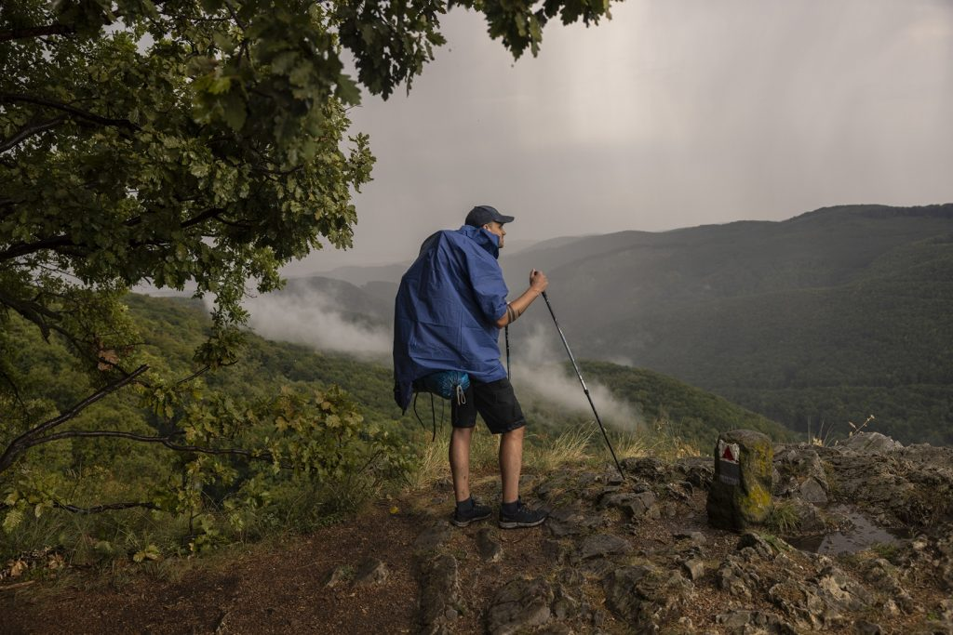 | © Fjällräven
Eredeti tartalom: Fjällräven
Továbbította: Helló Sajtó! Üzleti Sajtószolgálat
Ez a sajtóközlemény a következő linken érhető el:

